

**UNIVERSIDADE ESTADUAL DE CAMPINAS**

Curso de Bacharelado em Sistemas de Informação - Faculdade de Tecnologia, 13484-332 – Limeira – SP – Brasil

Engenharia de Software III (ST062) – Prof. Pedro Ivo G. Nunes

***FriDiv***

*Documento de Visão*

**Carlos Eduardo de Souza (165691)**

*Analista de Requisitos*

kadu23977@gmail.com

**Fabrício Talarico (167119)**

*Gerente de Projetos*

fabricio.talarico96@gmail.com

**Lucas Câmara de Souza (172614)**

*Gerente de Configuração*

*lucascamara@outlook.com.br*

**Murilo Jubertoni Tin (174977)**

*Testador*

murilo.tin@gmail.com

**Rafael Mazzoli Camargo (176188)**

*Desenvolvedor*

rafaelmazzoli@hotmail.com

**Histórico de Revisão**

|  |  |  |  |
| --- | --- | --- | --- |
| Versão | Data | Autor | Descrição |
| 0.1 | 16/08/2016 | Lucas Câmara | Criação da Base para o Documento Visão |
| 1.0 | 21/08/2016 | Rafael Mazzoli | Finalização do Documento de Concepção |
|  |  |  |  |
|  |  |  |  |
|  |  |  |  |
|  |  |  |  |
|  |  |  |  |

1. **Escopo**
   1. **Título do Projeto**

FriDiv – Gerenciador de Geladeira

* 1. **Missão**

Desenvolver um sistema capaz de gerenciar os produtos consumidos pelo usuário.

* 1. **Objetivo**

Resolver problemas quanto a validade dos produtos, o tempo de consumo, o método de armazenamento, a quem pertence o produto e relatórios úteis.

* 1. **Equipe** 
     1. **[Analista de Requisitos]** Carlos Eduardo de Souza
     2. **[Gerente de Projetos]** Fabrício Talarico
     3. **[Analista de Configuração]** Lucas Câmara de Souza
     4. **[Tester]** Murilo Jubertoni Tin
     5. **[Desenvolvedor Master]** Rafael Mazzoli Camargo
  2. **Público Alvo**

O público alvo do sistema serão os jovens que moram em repúblicas universitária, e procuram a otimização organizacional de suas compras, e uma melhor experiência no consumo de alimentos.

* 1. **Restrições**

A incompatibilidade do sistema com plataformas dispositivos móveis, que limita suas funcionalidades e utilização

1. **Requisitos**

|  |  |  |
| --- | --- | --- |
| ID | Nome | Relevância |
| 1 | Alerta de Validade | Alta |
| 2 | Alerta de Reposição | Média |
| 3 | Gerar Lista de Compras | Baixa |
| 4 | Domínio do Produto | Alta |

1. Quando um produto estiver próximo a validade o sistema alertará o usuário.
2. Quando um produto estiver se esgotando o sistema alertará o usuário.
3. Quando forem consumidos os produtos o sistema sugerirá uma lista de compras de seu gosto.
4. Quando o produto for cadastrado o sistema identificará a posse do mesmo.
5. **Riscos**

|  |  |  |  |
| --- | --- | --- | --- |
| ID | Nome | Relevância | Descrição |
| 1 | Dificuldade de Acesso | Alta | Sem a Frequente de atualização do Usuário o Sistema será inconsistente. |
| 2 | Plataforma | Alta | A plataforma não favorece uma utilização contínua do Usuário. |
| 3 | Existência de  Apps similares | Alta | Apps no mercado que realizem funções similares e suportem outras plataformas. |

1. **Modelo de domínio**

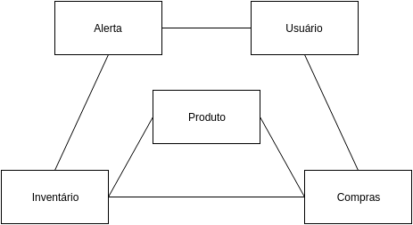

1. **Protótipos**

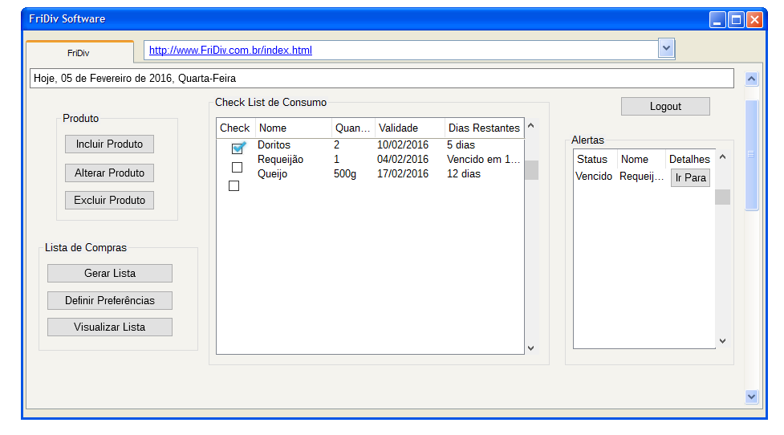

1. **Glossário**

**Público Alvo –** Permite racionalizar os meios para atingir um dado segmento de produto ajustando-o aos preços/custos de distribuição e comunicação, com vista a atingir o equilíbrio.(Wikipedia)

**Dispositivos móveis -** Um dispositivo móvel é um computador de bolso habitualmente equipado com um pequeno ecrã e um teclado em miniatura, o mais comum é o smartphone. (Wikipedia)

**República Universitária** - É uma organização destinada a albergar estudantes de ensino superior, esta é geria por eles. (Wikipedia)